桃園市政府體育處104年青少年寒假育樂營活動簡章
- 課程日期：第一梯次104年1月28日至104年2月1日(週三至週日，計5天)。
第二梯次104年2月2日至104年2月6日(週一至週五，計5天)。
- 參加對象：國小至國中對本活動有興趣者均可報名參加。(視班別而異)
(圍棋：大班至國小六年級)
- 報名日期：103年12月29日(星期一)起至104年1月23日(星期五)止。
(為辦理保險及相關作業準備事宜，逾期報名恕不受理)。
- 參加費用：每班別700元。
- 報名方式：
    - 現場報名：填妥報名表、家長同意書→繳交報名費。
    - 傳真報名：傳真後請務必電話確認，並請於報名後三天內至本處繳費。
    - 線上報名：請上本處網站（www.tcs.tyc.edu.tw）體育活動→寒暑假活動→線上報名。
※請注意：因線上報名系統非即時性，倘若該班級已額滿，本處將依報名先後順序，受理報名。
- 報名地點：桃園市政府體育處（桃園市桃園區三民路一段1號2樓）全民運動科。
洽詢電話：03-3194510＃105、106 傳真電話：03-3352023。
- 注意事項：
- 請學員衡量各自我身體狀況，倘不適於從事本活動者，請勿參加。
- 請家長親自或委託親友接送學員以維護安全。
- 本活動將為學員加保公共意外責任險及旅行平安保險。
- 本活動為團體教學，因個人因素請假，恕不另行補課。
- 上課：
  - 請依照各班上課日期、時間及地點出席，本處不另通知。
  - 本活動謝絕旁（試）聽及攜伴參加，以免影響上課秩序及學員權益。
  - 為維護安全，活動期間參加人員請服從教練或助教教導。
- 停課：
依照政府機關行政辦公日曆表，逢民俗節日或其他休假日（含彈性休假）停課，課程順延；遇颱風、豪雨、地震等不可抗拒之重大天災，是否上課，均依照人事行政總處或市府規定，本處不另通知，課程順延。
- 退費手續：
  - 於開課前完成申請退費，報名費全額無息退還。
  - 開課後，如因特殊因素須辦理退費者，請檢附相關證明文件：
*上課時數未逾全期三分之一者（含），退還繳交費用之5成。
*上課時數超過全期三分之一以上者，不予退還。
  - 辦理退費，請持活動費收據（紅聯）至本處2樓全民運動科辦理。
- 低收入戶優惠：每班提供5%名額，供低收入戶免費報名參加，請出示戶籍所在地之區公所出具當年度低收入戶證明文件。
- 各梯次報名如未達15人不予開班，由本處通知辦理轉班或退費。
- 為提倡環保運動，請學員自行攜帶環保杯或水壺，本處設有飲水機提供飲水。

桃園市政府體育處104年青少年寒假育樂營報名表 收據編號：
姓 名 |  |  | 出生日期 |  |  | 年齡 |  | 性別
通訊地址 |  |  |  |  | 身分證字號
通訊地址 |  |  |  |  | 聯絡電話
緊急聯絡人 |  |  | 稱謂 |  | 緊急聯絡電話
報名項目：（請勾選欲報名之活動項目）
第一梯次1/28～2/1  第二梯次2/2～2/6 |  | 足球育樂營 |  |  | □第一梯次  □第二梯次 | □A班08：00～10：00  □B班15：00～17：00
第一梯次1/28～2/1  第二梯次2/2～2/6 |  | 棒球育樂營 |  |  | □第一梯次  □第二梯次 | □A班08：00～10：00  □B班15：00～17：00
第一梯次1/28～2/1  第二梯次2/2～2/6 |  | 圍棋育樂營 |  |  | □第一梯次  □第二梯次 | □A班08：00～10：00  □B班10：00～12：00  □C班13：00～15：00  □D班15：00～17：00
第一梯次1/28～2/1  第二梯次2/2～2/6 |  | 桌球育樂營 |  |  | □第一梯次  □第二梯次 | □A班08：00～10：00  □B班10：00～12：00  □C班13：00～15：00  □D班15：00～17：00
第一梯次1/28～2/1  第二梯次2/2～2/6 |  | 籃球育樂營 |  |  | □第一梯次  □第二梯次 | □A班08：00～10：00  □B班10：00～12：00  □C班13：00～15：00  □D班15：00～17：00
備註：以上各班別，將依招生對象能力進行分組練習
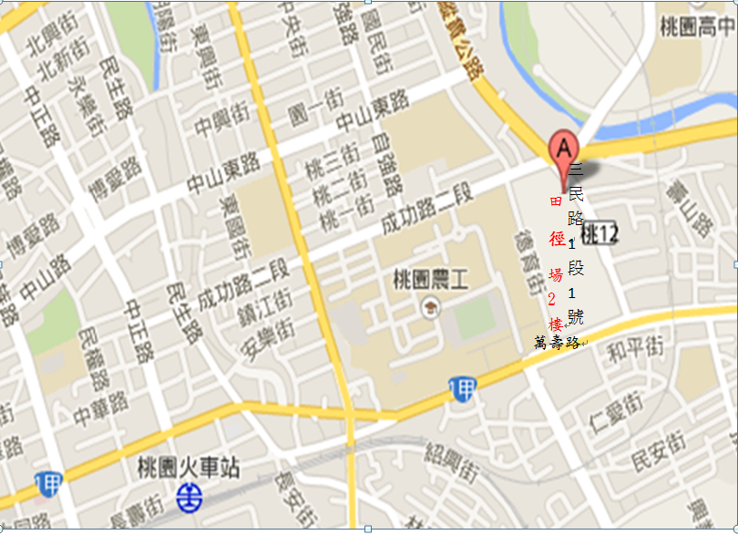

家 長 同 意 書

本人同意子女 參加桃園市政府體育處104年青少年寒假育樂營，願自行接送上下課，亦願意協同子女配合課程指導，並認同主辦單位投保旅行平安險及公共意外責任險，願自行承擔前述以外之風險或自行加保自認足額之保障，敬請同意報名參加。
此 致 桃園市政府體育處
家長簽名： 中華民國 年 月 日

